1. 产品介绍
1.1产品概述
RS-ZS-N01-*噪声传感器是一款高精度的声音计量仪器，量程高达30dB~120dB，满足日常测量需求，广泛应用于家庭、办公、车间、汽车测量、工业测量等各种领域。
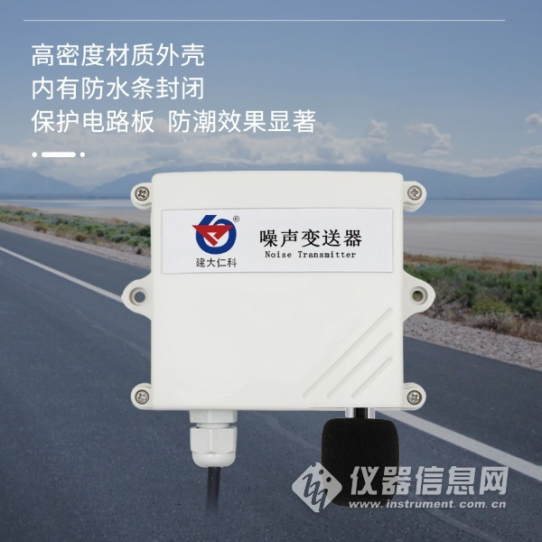
1.2功能特点
本产品采用高灵敏度的电容式麦克风，信号稳定，精度高。具有测量范围宽、线形度好、使用方便、便于安装、传输距离远等特点。
1.3主要技术指标
直流供电（默认） | 10~30V DC
功率 | 0.4W
变送器电路工作温度 | -20℃~+60℃，0%RH~80%RH
通信接口 | 485通讯（modbus）协议  波特率：2400、4800（默认）、9600  数据位长度：8位  奇偶校验方式：无  停止位长度：1位  默认ModBus通信地址：1  支持功能码：03
参数设置 | 用提供的配置软件通过485接口进行配置
分辨率 | 0.1dB
测量范围 | 30dB~120dB
频率范围 | 20Hz~12.5kHz
响应时间 | ≤3s
稳定性 | 使用周期内小于2%
噪声精度 | ±0.5dB（在参考音准，94dB@1kHz）
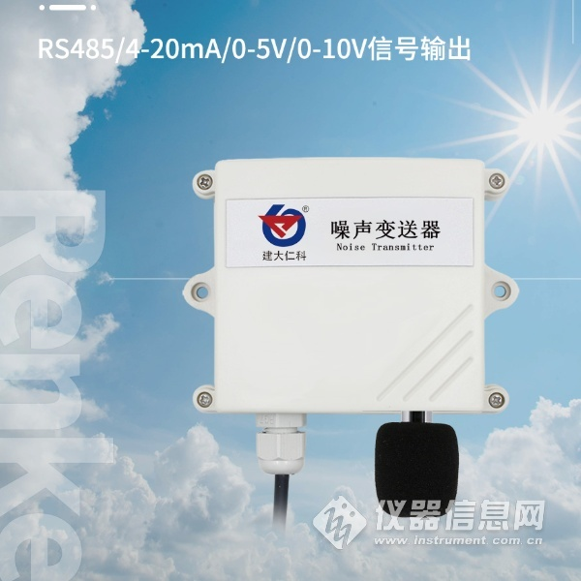
1.4产品选型
RS- |  |  |  | 公司代号
 | ZS- |  |  | 噪声变送器
 |  | N01- |  | 485接口输出
 |  |  | BYH | 百叶箱
 |  |  | 2 | 王字壳
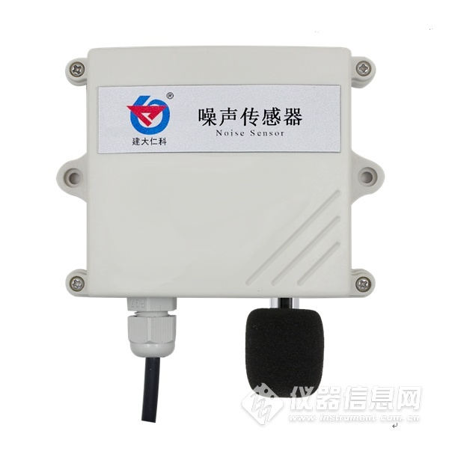
2. 设备安装说明
2.1 设备安装前检查
设备清单：
■变送器设备1台
■安装螺丝2个（百叶箱）/自攻螺丝2个、膨胀塞2个（王字壳）
■合格证、保修卡、接线说明等
■USB转485（选配）
■485终端电阻（选配）
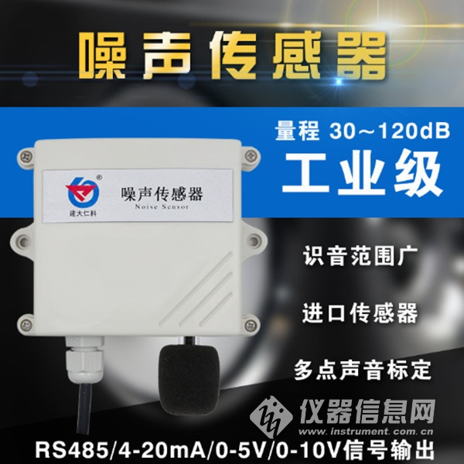​
2.2 接口说明
宽电压电源输入10~30V均可。485信号线接线时注意A\B两条线不能接反，总线上多台设备间地址不能冲突。

